Схемы для информационной системы библиотечного фонда города:

а) Логическая и компонентная архитектура ИС.

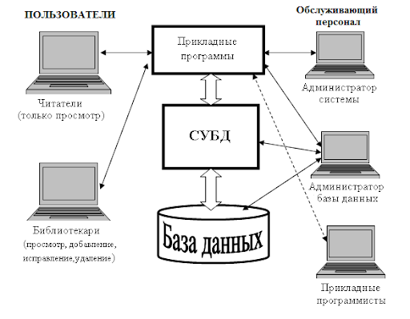

б) Функциональная структура ИС.

